需求规格说明书 (SRS) 更新
本次需求规格说明书更新，重点将Sprint 2前期（4-3阶段）利用大语言模型生成的核心业务用例图与DFD数据流图，整理纳入说明书，完善需求描述，确保需求规格与当前系统实现、架构设计保持一致，明确系统的业务边界、功能需求与数据流程。
但是由于该部分我们在上次已经完成了该部分的写作，所以这个就直接参考上次文档的部分。

1核心用例图 (Use Case)
每人绘制其负责的代码模块的用例图
1.1基础探索模块用例图
该模块涵盖玩家在MUD世界中移动和发现新地点的基础逻辑，核心用例为“玩家移动”，明确主干流程与扩展流程，具体如下：
核心用例：玩家移动
Include：每次“玩家移动”后，系统必须调用printCurrentLocationInfo，执行“查看位置信息”以及”接下来可移动方向”，该流程为移动操作的必要环节，不可省略。
Extend：玩家在允许遭遇的草丛区域移动时，有概率触发“野外遭遇战”，该流程为可选扩展，不影响移动主干流程的执行；若触发遭遇战，则进入战斗系统模块流程。
用例图说明：玩家通过输入方向指令（e/w/s/n）触发“玩家移动”用例，系统先执行“查看位置信息”主干流程，展示当前位置的场景、可移动方向、可能遭遇的宝可梦等信息；若移动区域为草丛，触发扩展用例“野外遭遇战”，跳转至战斗系统，否则完成移动流程。
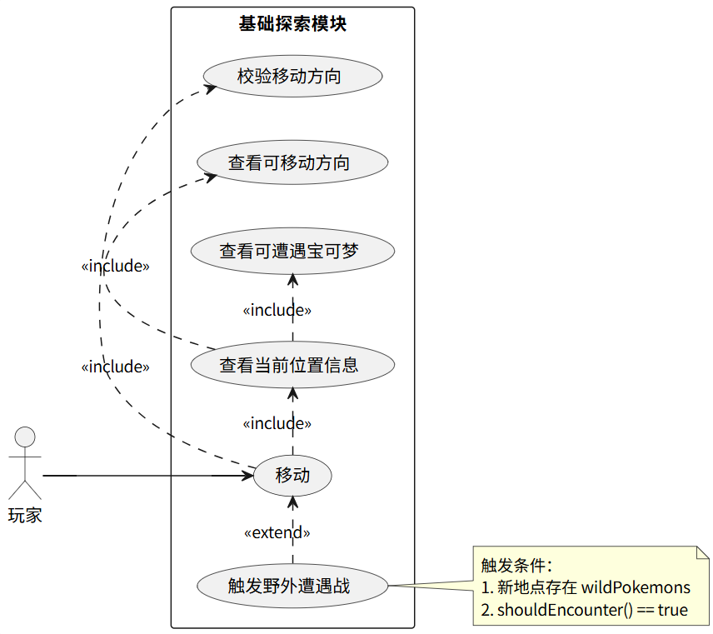
1.2 战斗系统模块用例图
该模块涵盖battleLoop中的所有逻辑，核心用例为“进行战斗”，是用例最丰富的模块，明确主干流程与多项扩展流程，具体如下：
核心用例：进行战斗
Include：只要触发“进行战斗”用例，系统必定执行“使用技能攻击”，并随之执行“计算伤害与克制与伤害计算”，该两项流程为战斗的核心主干，贯穿战斗全程，不可省略。
Extend：玩家在战斗过程中，可根据战斗状态自由选择执行以下扩展操作，各项扩展操作相互独立，不影响主干流程：
- 捕捉：玩家使用精灵球尝试捕捉野生宝可梦，捕捉成功率与精灵球类型、野生宝可梦HP相关；
- 治疗：玩家使用治疗药水为出战精灵恢复HP，治疗道具数量实时更新；
- 更换宝可梦：玩家调整队伍中精灵的出战顺序，适配多精灵战斗场景；
- 尝试逃跑：玩家尝试逃离战斗，存在一定概率逃跑失败，失败后继续战斗。
用例图说明：战斗触发后，进入“进行战斗”核心用例，系统先执行“使用技能攻击”与“计算伤害与克制”的主干流程，更新双方精灵HP状态；随后玩家可选择执行任意扩展用例，操作完成后回到主干流程，直至战斗结束（一方精灵HP为0或玩家成功逃跑、捕捉成功）。
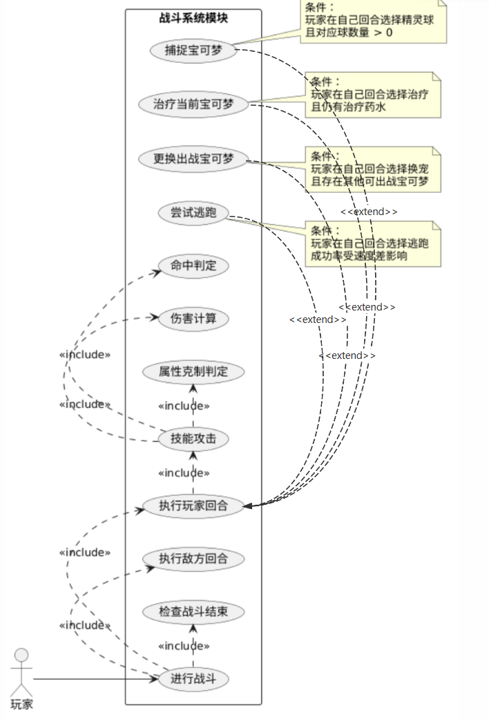
3.1.3 后勤管理模块用例图
该模块专注于非战斗状态下的队伍、背包和仓库管理，对应源码中的team_View，核心用例为“进入后勤面板”，所有操作均为扩展流程，具体如下：
核心用例：进入后勤面板
Include:查看队伍状态和查看仓库状态以及背包状态
Extend:玩家进入后勤面板后，可自由选择执行以下扩展操作，各项操作相互独立，可根据需求选择执行或跳过：
- 调整队伍顺序：玩家调整出战精灵的排列顺序，优化战斗策略；
- 使用药水：玩家消耗背包中的治疗药水，为队伍中的精灵恢复HP；
- 操作电脑仓库：玩家将队伍中多余的精灵（超过6只）存入仓库，或从仓库中取出精灵加入队伍。
用例图说明：玩家输入指令进入后勤面板后，可根据自身需求，自由选择执行任意扩展操作，操作完成后可退出后勤面板，返回游戏主界面，所有扩展操作均不强制执行，贴合玩家自主管理的需求。
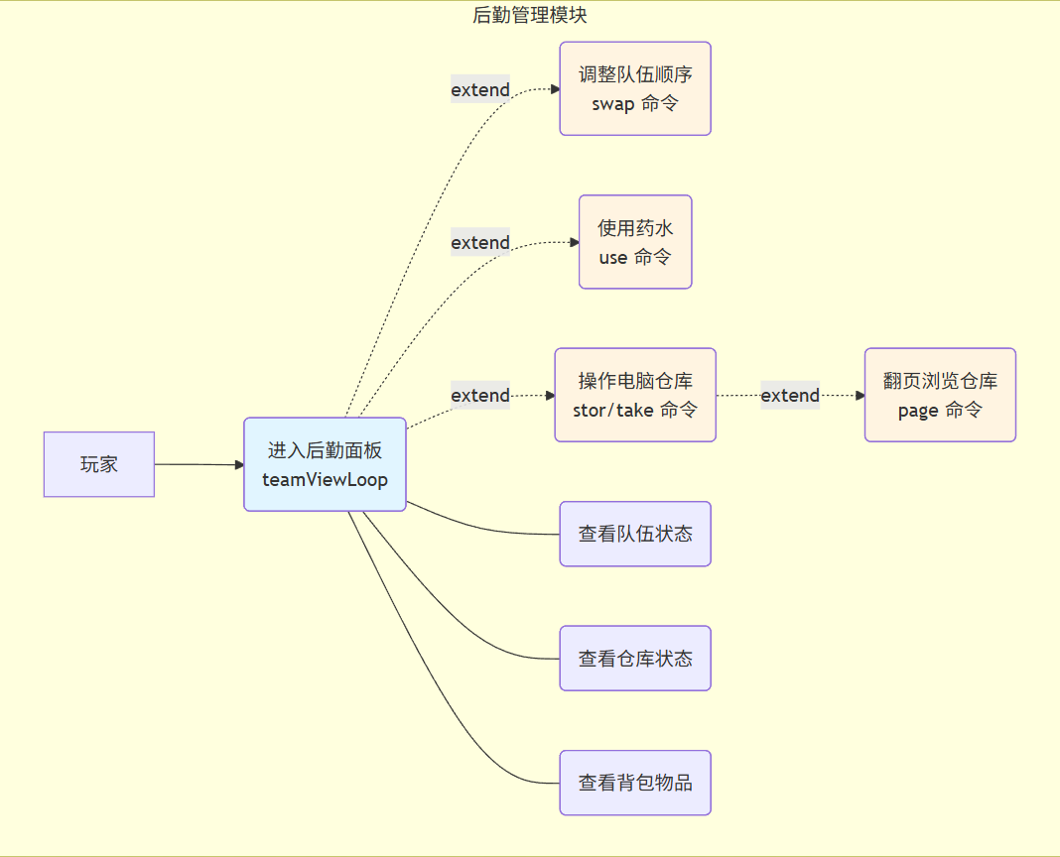

2数据流图
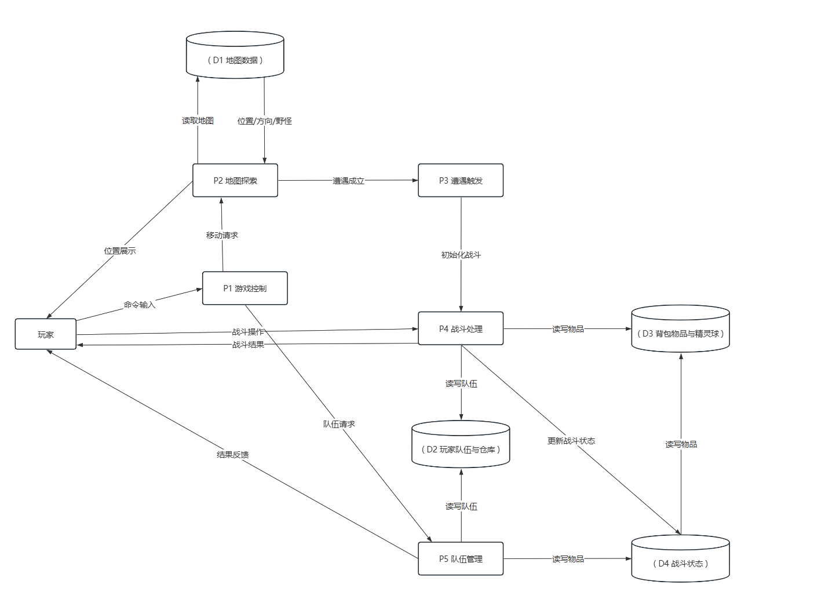
2.1.外部实体：2个核心外部实体：
玩家：作为主要交互主体，负责输入各类操作指令（移动、攻击、后勤管理等），同时接收系统输出的各类信息（位置信息、战斗状态、操作结果提示等），是数据流的主要输入与输出来源；
系统时钟：作为辅助外部实体，提供稳定的时间触发信号，核心用于触发基础探索模块中“野外遭遇战”的随机概率判定，确保遭遇战触发逻辑符合上图所示的数据流走向。

2.2处理过程：
1.移动处理：接收指令解析模块传递的“移动指令”，处理玩家移动逻辑，更新玩家当前位置信息，同步调用“查看位置信息”功能，同时接收系统时钟的信号，判定是否触发野外遭遇战，对应上图中基础探索模块的核心处理流程；
2.战斗处理：接收指令解析模块传递的“战斗指令”，以及移动处理模块传递的“遭遇战触发信号”，执行攻击判定、伤害计算、捕捉、治疗、更换宝可梦等战斗相关操作，同步更新战斗状态，对应上图中战斗系统模块的完整处理流程；
3.后勤处理：接收指令解析模块传递的“后勤指令”，执行队伍调整、药水使用、仓库操作等后勤管理操作，更新玩家队伍、背包状态，对应上图中后勤管理模块的处理逻辑；
4.状态更新：接收移动处理、战斗处理、后勤处理三个模块传递的状态数据，同步更新玩家、精灵、场景的核心状态，将更新后的数据写入对应数据存储，是数据流的汇总与存储衔接环节，对应上图中“状态同步→数据存储”的节点。

2.3数据流：
1.输入数据流：玩家指令（移动指令、攻击指令、后勤指令等）、系统时钟信号（仅传递至移动处理模块）；
2.输出数据流：位置信息（由移动处理模块输出至玩家）、战斗状态（由战斗处理模块输出至玩家）、后勤面板（由后勤处理模块输出至玩家）、操作结果提示（如“攻击未命中”“捕捉成功”，由对应处理模块输出至玩家）；

2.4数据存储:
1.玩家数据库：存储玩家基本信息、队伍精灵、背包道具、精灵球数量等，接收状态更新模块传递的玩家相关状态数据，对应上图中“玩家队伍与仓库”节点；
2.场景状态存储：存储各场景的名称、可移动方向、野生精灵列表等信息，接收移动处理模块传递的场景更新数据，对应上图中“地图”节点；
3.战斗状态存储：存储当前战斗的双方精灵信息、战斗进度、技能使用记录等，接收战斗处理模块传递的战斗状态数据，对应上图中“战斗状态”节点。

